Использование
нетрадиционных методов в
процессе развития речи

Подготовила: учитель-логопед
МДОУ «Детский сад
комбинированного вида № 218»
Бурковская
Татьяна Валерьевна

Одной из наиболее важных и актуальных областей реализуемых в коррекционно-образовательном процессе является область «Здоровье», основной задачей которой выступает сохранение и укрепление физического и психического здоровья детей.
В последние годы наблюдается тенденция к увеличению числа детей дошкольного возраста, имеющих задержки и искажения психоречевого развития, синдромы гиперактивности и дефицита внимания, несформированность произвольной саморегуляции, вызванные физиологическими несовершенствами и патологическими состояниями. Врачи констатируют катастрофическое нарастание в детской популяции сосудистых и костно-мышечных заболеваний, снижение иммунитета и десинхроноз различных систем организма ребенка. Все это говорит о необходимости использования здоровьесберегающих технологий в коррекционно-развивающем процессе.
Сегодняшний день отличается активным ростом новых развивающих технологий. Одним из новейших направлений в коррекционно-развивающем и здоровьесберегающем воздействии является кинезитерапия.
- Кинезитерапия. От греч. Kinesis – движение, therapia – лечение. Это комплексный метод психомоторной коррекции, включающий телесноориентированные, арттерапевтические, восточные и другие психотехники. (С №1)
В детском возрасте связь между телом и психикой довольно тесная. Все переживания ребенка сразу находят свое отражение в его самочувствии, внешнем облике. Более того, психика и тело развиваются неразрывно друг от друга. Движение, сначала совсем простое, а затем все более и более сложное дает ребенку возможность осваивать мир, общаться с окружающими, а следовательно, учиться и постигать. Но одновременно с этим любое нарушение развития в детском возрасте затрагивает также двигательную сферу. Движение, как сложная, многослойная система, является как бы «зеркалом» состояния ребенка с одной стороны и «окошком», через которое можно воздействовать на его развитие, - с другой.
В логопедической группе «Кораблик» МДОУ № 218 в систему логопедического коррекционно-образовательного воздействия, направленного на устранение речевого дефекта у детей включены кинезиотерапевтические упражнения. Они выполняются как комплексно в коррекционный час («Комплекс развивающих кинезиологических упражнений», выполняют воспитатели), так и могут включаться отдельно, например, во время выполнения дыхательной гимнастики после сна (соединение дыхания с элементарными движениями); (С №2) также элементы кинезитерапии введены в комплексы артикуляционных упражнений – артикуляционные упражнения в сочетании с движениями рук, в сочетании с глазодвигательными и мимическими упражнениями, основанные на согласованных (синхронных) и реципрокных (разнонаправленных) координациях; в непосредственно-образовательной деятельности во время фронтальной работы выполняются отдельные упражнения, например, для концентрации внимания (упр. «Лотос». Расправить пальцы левой руки, слегка нажав точку концентрации внимания, расположенную в середине ладони, большим пальцем правой руки. Повторить это 5 раз. При нажатии сделать выдох, а при ослаблении – вдох. Потом сделать то же самое для правой руки.), (показ); (С №3) для расслабления глаз и рук и синхронизации обоих полушарий мозга выполняется упражнение «Зеркальное рисование»). Положить на стол чистый лист бумаги. Взять в обе руки по карандашу или фломастеру. Начать рисовать одновременно обеими руками зеркально-симметричные рисунки, буквы.); (С №4) в качестве физкультминуток используются сюжетные игровые упражнения («Море», «Маршировки» с синхронными и разнонаправленными движениями в сочетании с текстами по автоматизации и дифференциации звуков.)
Видеофрагменты: игра-физкультминутка «Море» - Ф 615, физкультминутка-маршировка в сочетании с автоматизацией звука [з] – Ф 714.

- (С №5) Перед началом непосредственно-образовательной деятельности для стимулирования зоны внимания выполняется самомассаж ушей.
Аурикулотерапия – это лечебное воздействие на точки ушной раковины, один из методов современной рефлексотерапии, применявшийся еще в глубокой древности. Суть его в том, что ушная раковина снабжена множеством нервных окончаний или, как говорят медики, богато иннервирована.
Воздействуя на активные точки надавливанием, прогреванием, можно получить хороший лечебный, противоболевой, стимулирующий эффект. Массаж проводится в форме игры и сопровождается стихотворным текстом.

- (С №6) Одним из эффективных приемов, обеспечивающих развитие познавательной, эмоционально-волевой сфер ребенка, оказывающих лечебное и профилактическое действие является Су–Джок терапия.
(C №7) Стимуляция высокоактивных точек соответствия на кистях и стопах обеспечивает оздоравливающее воздействие как на весь организм так и на речевую сферу ребенка.
(С №8) В непосредственно-образовательной деятельности в индивидуальной работе по автоматизации звуков успешно применяется воздействие эластичным кольцом, акупунктурным шариком, нефритовым цилиндром.
(С №9) Работа с кистевым массажером-эспандером используется в индивидуальной и подгрупповой деятельности по дифференциации звуков на слух и в произношении (восприятие на слух твердых и мягких звуков в ряду звуков, слогов, слов и, соответственно, сжатие синего эспандера на твердый звук, зеленого - на мягкий; при проговаривании слоговых рядов (ла-ля-ла – сжатие: синий – зеленый – синий; ля-ля-ла – сжатие: зеленый – зеленый – синий); в делении слов на слоги – «Сожми эспандер столько раз, сколько слогов в слове». Одновременно укрепляются, развиваются мышцы пальцев и кистей рук, улучшается сенсорная чувствительность, развивается моторная функция. Видеофрагмент: индивидуальная работа по дифференциации звуков [р]-[р’] – Ф 687, Ф 700.
(С №10) Интерес вызывают у детей игры «Прошагай слово» (деление слов на слоги) в сочетании с ходьбой по массажно-корригирующим коврикам, «Звуковая дорожка» (работа по определению звукового состава слова), «Зашифрованное слово» (составление новых слов из первых звуков слов, предложенных ребенку). Раздражение рефлексогенных зон, расположенных на поверхности стоп, оказывает нормализующее влияние на функции внутренних органов, улучшает кровообращение и питание подошвенной части стопы, успокаивает нервную систему.

(С №11) Очень полезен массаж кончиков пальцев и ногтевых пластин кистей и стоп или воздействие на них с помощью предметов. Эти участки соответствуют головному мозгу. Кончики пальцев массируются до стойкого ощущения тепла, что оказывает оздоравливающее влияние на весь организм, Хорошо сочетать такое воздействие с проговариванием четверостиший с выделением ударных слогов.

(С №12) Помимо отдельных упражнений в непосредственно-образовательную деятельность включен комплекс механической гимнастики для рук. Выполняется с помощью разнообразных контрастных средств: жестких и мягких щеточек, горячих и холодных предметов, мягких и колючих шариков и специальных массажеров, тканей различной фактуры, природных материалов. На родительском собрании проводится практикум по выполнению механической гимнастики. Родители могут выполнять данный комплекс с ребенком дома. (Комплекс механической гимнастики прилагается.)

(С №13) На высоком эмоциональном уровне проходят игры и упражнения для пальчиков с мячиками-прыгунами, направленные на совершенствование мелкой моторики. Дети с большим желанием включаются в игру. Упражнения для пальчиков с мячиками вырабатывают координацию движений, развивают ловкость, подвижность, способствуют поддержанию хорошего тонуса.

Т. о. использование нетрадиционных приемов в коррекционной работе с детьми оказывает благотворное воздействие на все органы и системы организма ребенка, улучшая их функциональную деятельность. В результате использования нетрадиционных методов коррекции у большинства детей улучшается качество игровой, учебной, изобразительной деятельности, конструирования, речевой функции.
Очевидная результативность данных приемов в коррекции психических функций и укреплении физического здоровья детей вызывает большой интерес у специалистов как логопедических, так и массовых групп и желание использовать их в своей практической деятельности.

Литература
В.М. Акименко. Развивающие технологии в логопедии. – Ростов н/Д: Феникс, 2011.
Н.М. Борозинец, Т.С. Шеховцова. Логопедические технологии. – Ставрополь, 2008.
Р.Г. Бушлякова. Артикуляционная гимнастика с биоэнергопластикой. – С-П: ДЕТСТВО-ПРЕСС, 2011 г.
А.В. Семенович. Нейропсихологическая коррекция в детском возрасте. Метод замещающего онтогенеза. – М: Генезис, 2012.

С №1

Цели кинезитерапевтического воздействия:

- развитие межполушарной специализации;
- развитие межполушарного взаимодействия;
- синхронизация работы полушарий;
- развитие мелкой моторики;
- развитие способностей;
- развитие памяти, внимания, речи, мышления.

С №3
Базовые сенсомоторные взаимодействия с опорой на графическую деятельность
Упражнение «Зеркальное рисование»
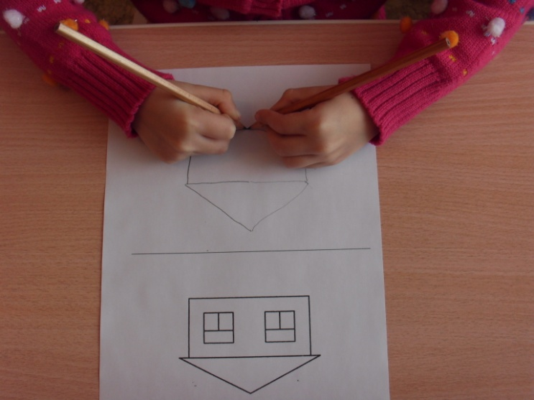

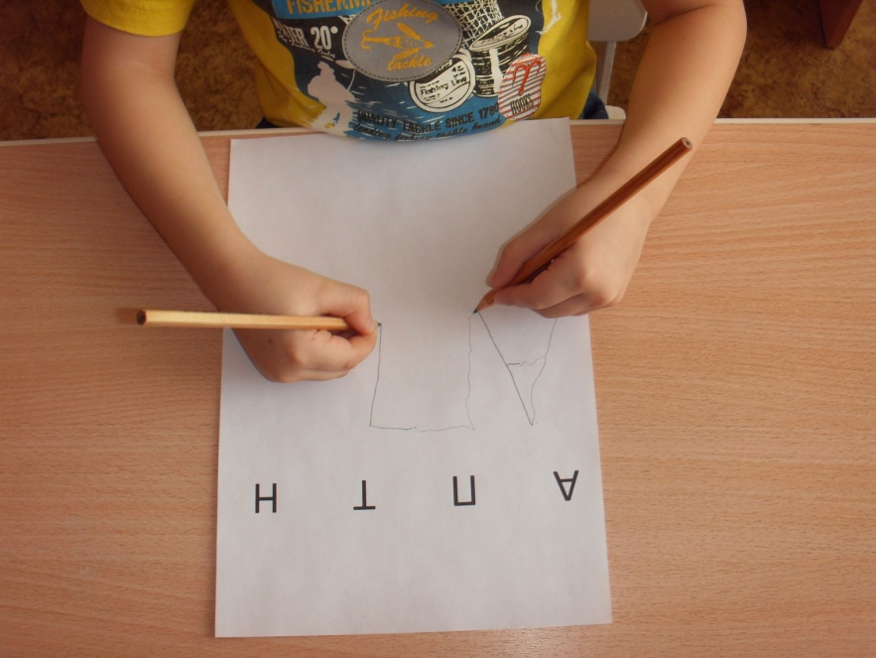

Закрашивание рисунков двумя руками
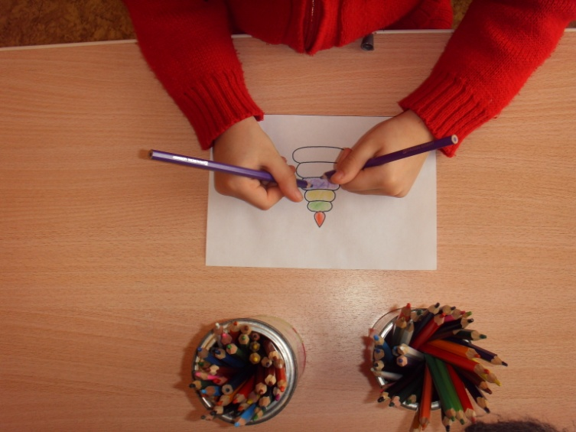

С № 5
Аурикулотерапия

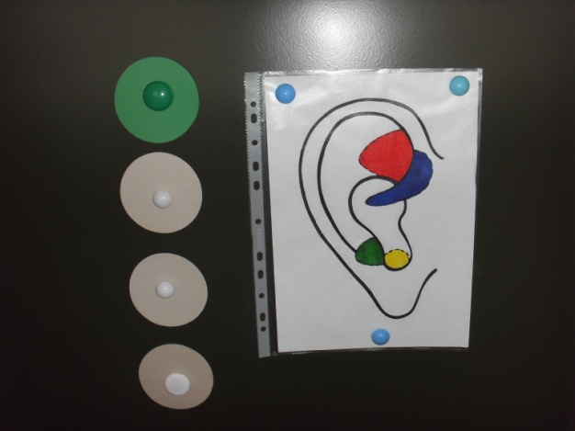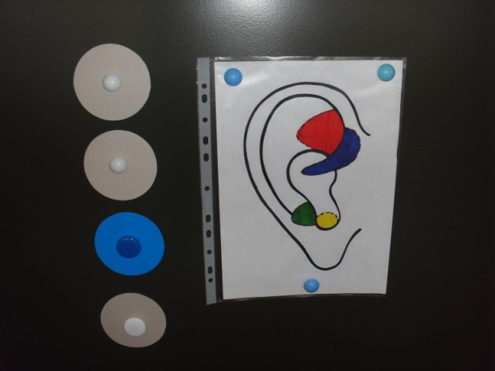

С № 6
Су-Джок терапия

Точки соответствия органам тела на кистях и стопах

С № 7
Главные достоинства Су–Джок терапии:

- Высокая эффективность. При правильном применении выраженный эффект часто наступает уже через несколько минут, иногда секунд.

- Абсолютная безопасность применения. Эта лечебная система создана не человеком – он только открыл ее, - а самой Природой. В этом причина ее силы и безопасности. Стимуляция точек соответствия приводит к излечению. Неправильное применение никогда не наносит человеку вред.

- Универсальность метода. С помощью Су–Джок терапии можно лечить любую часть тела, любой орган, любой сустав.

- Доступность метода для каждого человека. Метод достаточно один раз понять, затем им можно пользоваться всю жизнь.

- Простота применения. Ваша рука и знания всегда с вами.

С №8

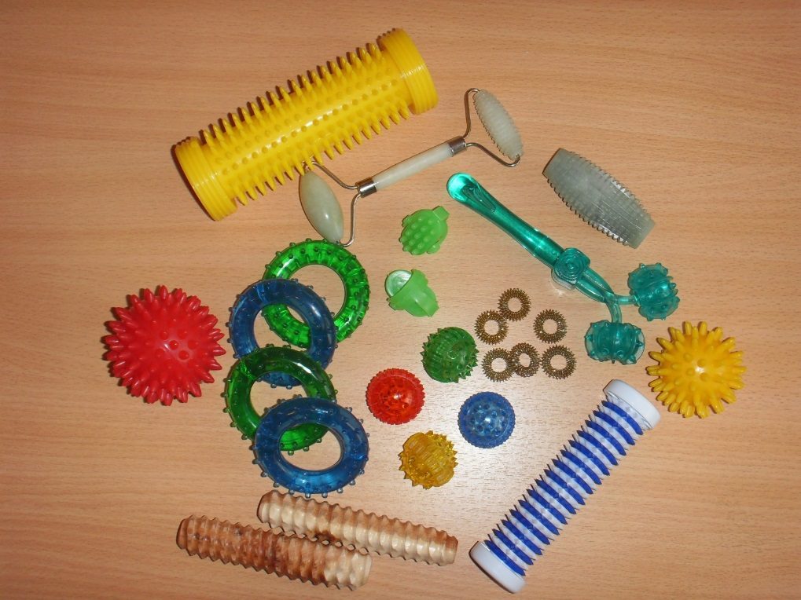

Воздействие чудо-валиком (массажер для интенсивного воздействия)

Упражнение «Краб»
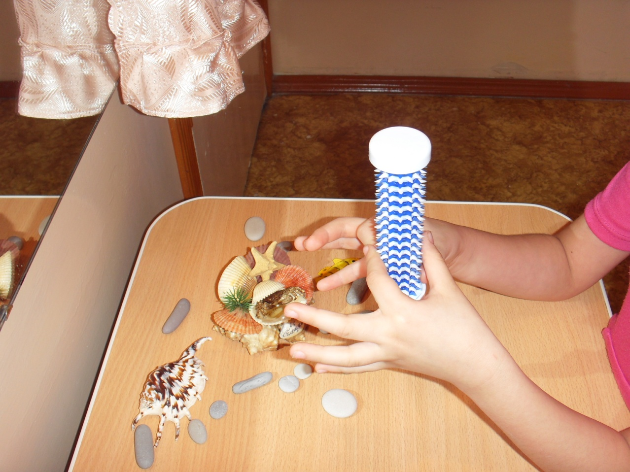

Храбрый краб трубил три дня: «Краба нет храбрей меня!»
Упражнение «Ежик»

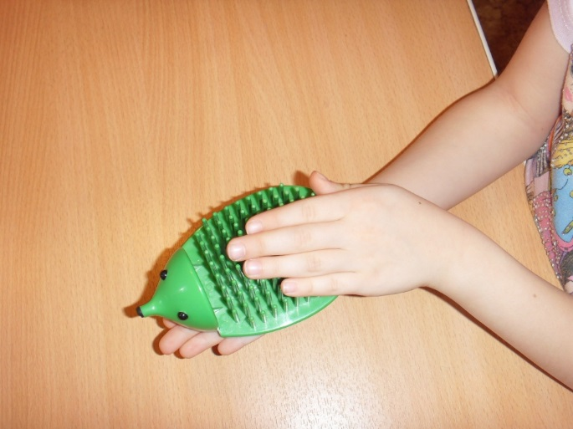

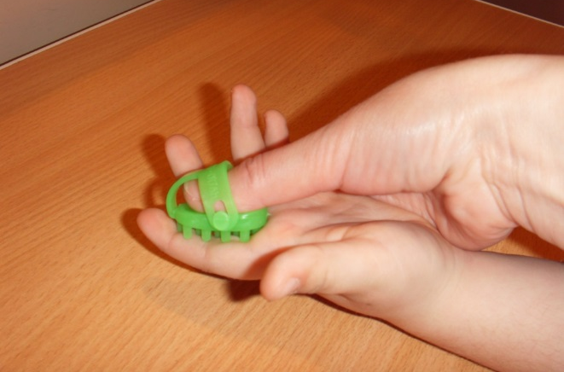
Гладила мама-ежиха ежат: «Что за пригожие детки лежат!»

Воздействие эластичным кольцом

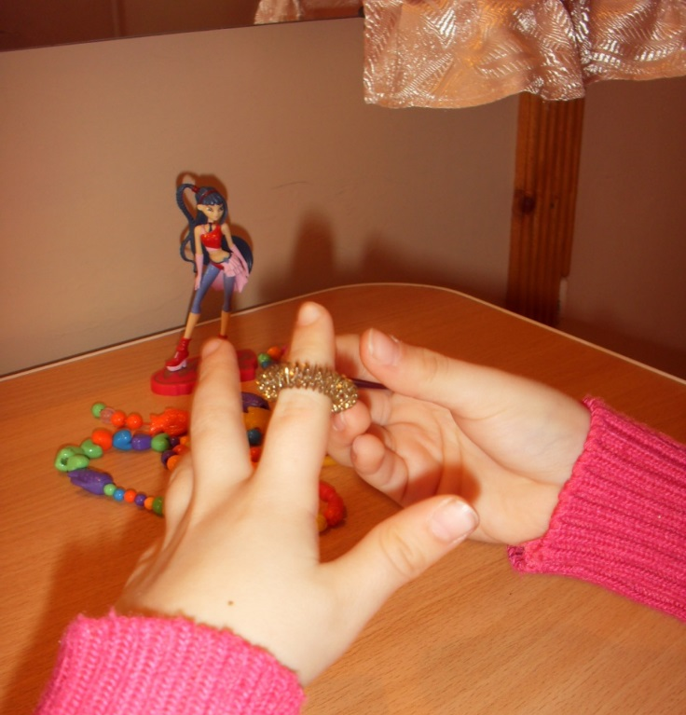
С №10
Использование массажных ковриков в играх по формированию навыков
звуко-слогового анализа и синтеза

№11
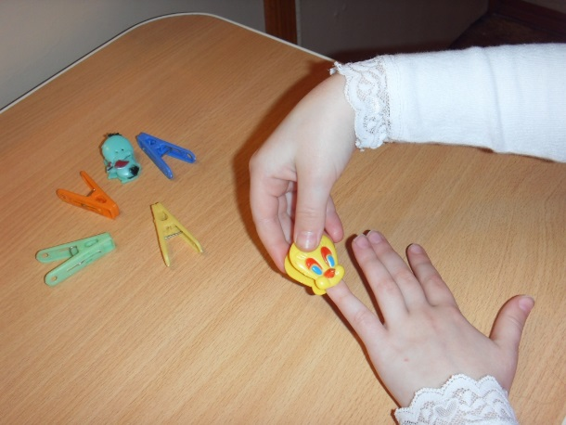

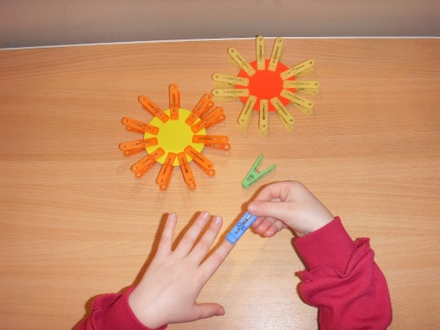
Кусается сильно котенок-глупыш,
Он думает: это не палец, а мышь.
Но я же играю с тобою, малыш,
А будешь кусаться – скажу тебе: «Кыш!»

№ 12
Пассивный массаж с помощью контрастных средств
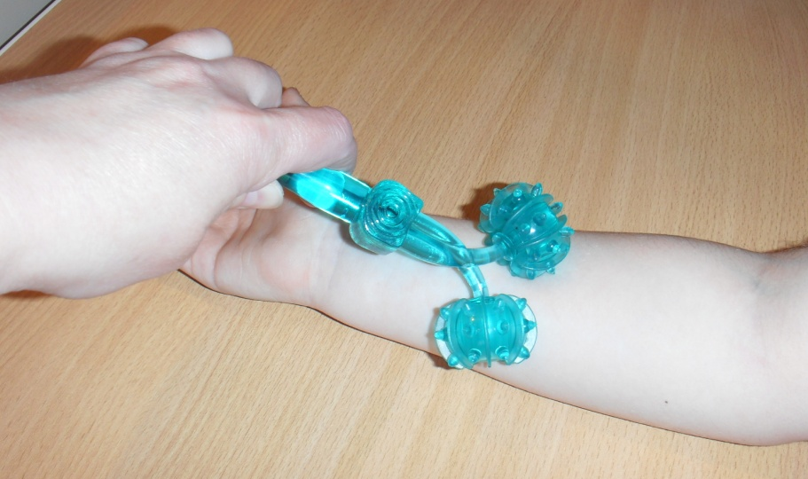

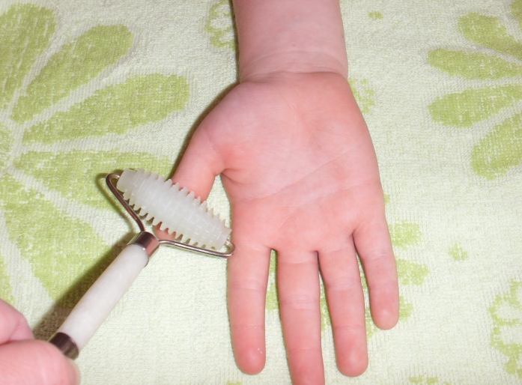
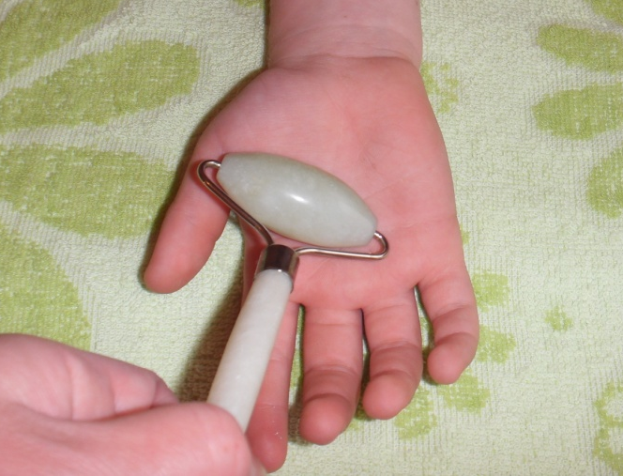

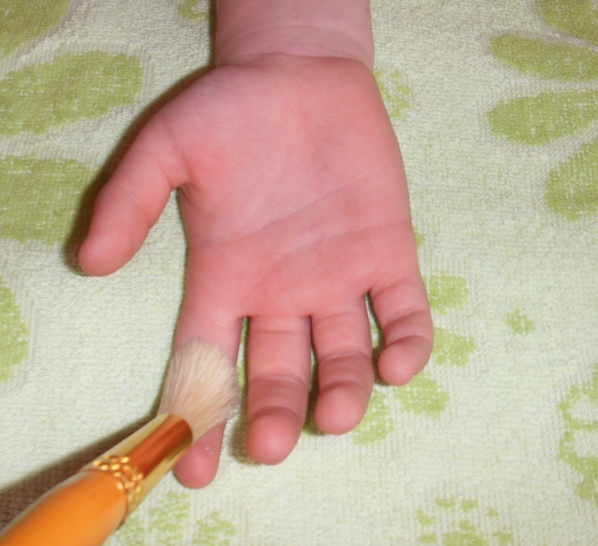

Гладкий – колючий Маленький - большой
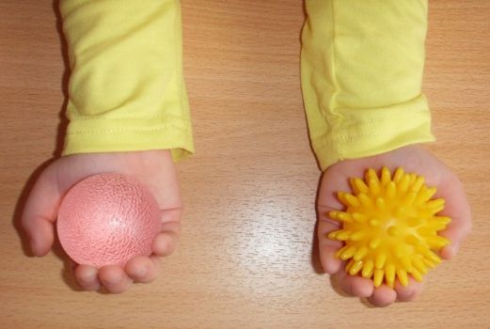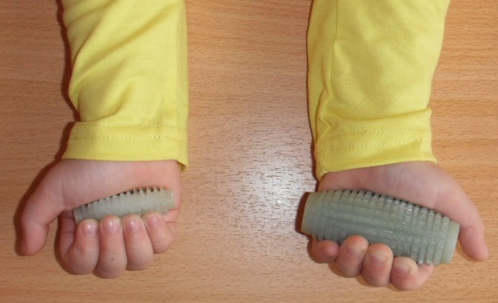

Мягкий - жесткий

